La vie est belle de Roberto BENIGNI.

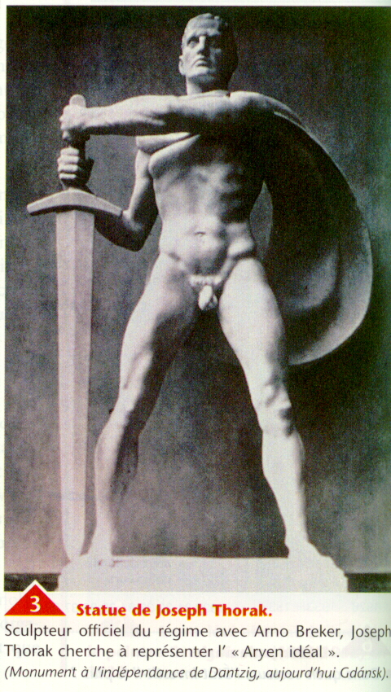
- Le racisme dans Mein Kampf

« La conception raciale ne croit nullement à l’égalité des races, mais reconnaît au contraire leur diversité et leur valeur plus ou moins élevée. Il est donc nécessaire de favoriser la victoire du meilleur et du plus fort, d’exiger la subordination des mauvais et des faibles. (…)
Un groupe mène la lutte avec franchise, audace, et conscience de sa supériorité raciale. C’est le groupe des races des Seigneurs et de Guerriers. Elles affrontent la nature pour lui arracher nourriture et trésors du sol. (…) Mais elles savent aussi prendre le glaive en main si l’on menace leur liberté ou si les races inférieures refusent à leur descendance un espace vital (…). De ces races, la plus grande de toutes est la race allemande. (…) Les Aryens ont été les seuls fondateurs d’une humanité supérieure, celle qui a créé la civilisation. (…)
Une fraction restreinte, mais puissante, de la population mondiale a choisi le parasitisme. Feignant intelligemment de s’assimiler, elle cherche à s’établir parmi les peuples sédentaires, à priver ceux-ci du fruit de leur travail, à prendre le pouvoir. L’espèce la plus dangereuse de cette race est la juiverie. »

ADOLF HITLER, Mein Kampf, 1924.

- En combien des parties Hitler divise-t-il la société ? Nommez ces parties.
- Comment nomme-t-il la race supérieure ?
- Quel aspect du corps le sculpteur met-il en valeur ?

- STATUE DE JOSEPH THORAK

- Extrait du film « La vie est belle » de Roberto BENIGNI. (28’ à 33’)
Résumé : Guido, le serveur du « Grand Hôtel », amoureux de Dora, se fait passer pour l’inspecteur de l’Education Nationale, venu de Rome.

4. Quel doit être le thème de la conférence de l’inspecteur ?
- Quels détails du film (costume, attitude) montrent que Guido ne peut être « l’inspecteur » ? Donnez au moins deux idées.
- Comment Guido, pour tourner en ridicule les théories racistes, évoque-t-il la supériorité de sa race ?
- Comment réagissent les enfants à la conférence de Guido ?
- Comment réagit la directrice à la conférence de Guido ?

- QUESTIONS DE COURS OU D’APRES LE MANUEL.

- Quels étaient les êtres humains considérés comme « inférieurs » par les nazis ?
- Que signifie l’expression « Solution finale » ?
- Quelle différence faites-vous entre camps de concentration et camps d’extermination ?
- Que signifie les mots GENOCIDE et SHOAH ?
- Qu’est-ce que l’antisémitisme ?
- Que pensez-vous de la manière avec laquelle Roberto BENIGNI a traité de ce sujet ?

